Týdenní plán 10.6. – 14.6.
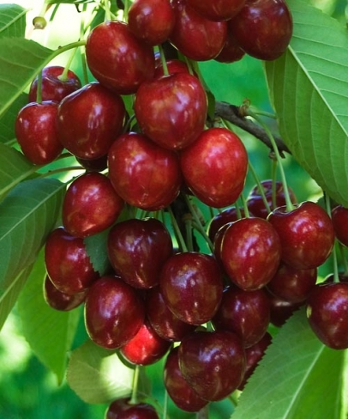

Předmět | Učivo | Poznámky
JČ | Zkoušky z probíraného učiva.  Závěrečná prověrka. Procvičujeme probírané učivo 1.stupně. | Pracovní listy.
ČT SUDÝ TÝDEN | Svět prázdninových radovánek. Četba. Odpovědi na otázky z textu. | Čítanka od str. 186.
SL LICHÝ TÝDEN | Doporučujeme si navzájem knihy pro četbu na prázdniny.
VL | Samostatná práce.  Probereme otázky přidělené k výletu na Moravský kras – připrav si.  Cestujeme po Evropě.  Procvičujeme učivo. | Učebnice str. od str. 64.
Domácí  Příprava  +  informace | Témata na závěrečnou prověrku dne 13.6.:  1. urči slovní druhy  2. Druhy zájmen  3. Druhy číslovek  4. Základní skladební  Dvojice  5. Urči pád, číslo, rod a  Vzor přídavných jmen  6. urči celý slovesný tvar  ve větě  7. urči osobu, číslo, způsob  a čas u sloves  8. Pravopisný diktát  Na pondělí 10.6. proveď zápisy sousedních států Čr do sešitu dle osnovy – z učebnice a projektů.  Nezapomeň na 4. poslední zápis obsahu přečtené knihy do čtenářského deníku – odevzdají všichni žáci !

